**Формирование наночастиц серебра в глицин-серебряном растворе при нагревании**

***Смирнова К.А., Хижняк С.Д., Иванова А.И., Пахомов П.М.***

*Аспирант 4 года обучения*

*Тверской государственный университет, Тверь, Россия*

*E-mail:* [*shuhina.kseniya@yandex.ru*](mailto:shuhina.kseniya@yandex.ru)

Получение биосовместимых и биоразлагаемых бактерицидных препаратов является одной из самых актуальных задач в настоящее время. Наночастицы серебра (НЧС) находят широкое применение во многих сферах деятельности, включая биотехнологию, электронику, медицину, фармацевтическую промышленность и т. д. [1]. Известно также немалое количество методов получения НЧС: от синтеза в двухфазных водно-органических системах до биосинтеза [2]. Одним из наиболее эффективных методов исследования процессов самоорганизации в супрамолекулярных системах оказался метод УФ спектроскопии. Данный метод позволяет идентифицировать образование наночастиц металлов, в частности наночастиц серебра (НЧС) по полосе плазмонного резонанса свободных электронов на поверхности наночастиц, а также характеризовать мутность раствора, обусловленную наличием рассеивающих частиц [3]

Целью данной работы является изучение процессов, происходящих в растворах ГСР при нагревании до 60°C в течение четырёх суток с помощью методов УФ спектроскопии и сканирующей электронной микроскопии (СЭМ).

В работе использованы следующие реактивы: глицин (99,9%) фирмы «Panreac» и нитрат серебра (99.8%) фирмы «Диаэм». Все растворы готовили на дистиллированной воде. Рабочие концентрации водных растворов глицина и AgNO3– 0.01 М.

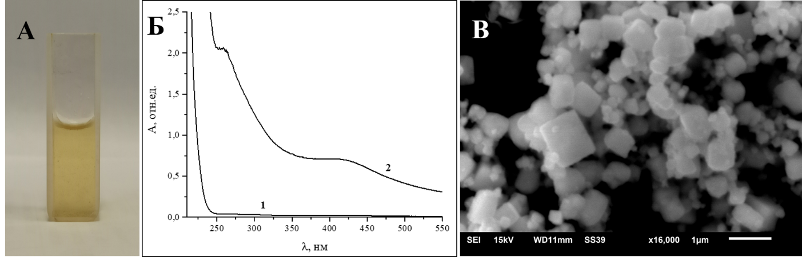

Рис.1. **А** Фото ГСР после нагрева в течение четырех суток; **Б** Электронные спектры ГСР до нагрева (1) и после четырех суток нагрева (2); **В** Микроснимок частиц ГСР после нагревания в течение четырех суток при увеличении х16000.

Установлено, что прогрев ГСР при 60℃ от 24 до 96 часов приводит к изменению окраски раствора до бледно-желтого цвета (рис.1.А), а также осаждению серебра на стенках стеклянного сосуда. На спектре, полученном с помощью метода электронной спектроскопии, обнаружено возникновение полосы плазмонного резонанса в области 420 нм, что подтверждает наличие наночастиц серебра в образце (рис.1.Б). Анализ морфологии образца, полученный с помощью метода СЭМ, установил выраженную кубическую форму полученных наночастиц как в осадке, так и в растворе (рис.1.В).

*Работа выполнена на оборудовании Центра коллективного пользования Тверского государственного университета*

**Литература**

1. Abbas, R.; Luo, J.; Qi, X.; Naz, A.; Khan, I.A.; Liu, H.; Yu, S.; Wei, J. // Nanomaterials. 2024. 14(17). P.1425

2. Yu.A.Krutyakov, A.A.Kudrinskiy, A.Yu.Olenin, G.V.Lisichkin. // Russ. Chem. Rev. 2008. 77 (3). P.233–257.

3. K.A. Shukhina, S.D. Khizhnyak, and P.M. Pakhomov. // Russ. J. of Appl. Chem. 2023. 96 (5). Р. 566–569.